附件4
SHZJ

入河排污口设置论证报告编制服务指南

2020-11-06发布 2020-12-01实施
上海市生态环境局发布

入河排污口设置论证报告编制
服务指南

一、适用范围
本指南适用于本市入河排污口设置论证报告的委托和提供。
二、事项名称
事项名称：入河排污口设置论证报告
三、中介服务依据
《入河排污口监督管理办法（2015修正）》（水利部令第47号）第七条规定“设置入河排污口应当提交以下材料：（三）入河排污口设置论证报告”。
四、中介服务范围
国家按照下列规定对入河排污口设置论证报告提出要求：
设置入河排污口应当提交的材料包括入河排污口设置论证报告。
设置入河排污口对水功能区影响明显轻微的，经有管辖权的县级以上地方人民政府水行政主管部门(机构改革后，目前由生态环境主管部门负责入河排污口设置审批事项)或者流域管理机构同意，可以不编制入河排污口设置论证报告，只提交设置入河排污口对水功能区影响的简要分析材料。
五、中介服务对象
申请设置入河排污口且按照国家规定需要编制入河排污口设置论证报告的建设单位。
六、中介服务内容
入河排污口设置论证报告应当包括下列内容：
（1）入河排污口所在水域水质、接纳污水及取水现状；
（2）入河排污口位置、排放方式；
（3）入河污水所含主要污染物种类及其排放浓度和总量；
（4）水域水质保护要求，入河污水对水域水质和水功能区的影响；
（5）入河排污口设置对有利害关系的第三者的影响；
（6）水质保护措施及效果分析；
（7）论证结论。
七、中介服务方法
入河排污口设置论证报告，应采用定量分析与定性分析相结合的方法论证入河排污口设置对水功能区、水生态和第三者权益的影响，以量化评价为主。
八、中介服务结论
入河排污口设置论证结论应包括下列内容：
（1）入河排污口类型、排放的废污水量、排放污染物浓度（温升）和对应的主要污染物质总量；
（2）对水功能区(水域)水质和生态的影响；
（3）对第三者权益的影响；
（4）排放位置、排放方式的建议及其合理性；
（5）入河排污口排污前污水处理措施及其效果；
（6）入河排污口设置最终结论：是否可行，可行的限制条件等。
九、法律效力
编制的入河排污口设置论证报告作为建设单位申请设置入河排污口应当提交的材料之一，是审核部门完成审核立项出具设置入河排污口审核意见的重要依据。
有下列情形之一的，不予同意设置入河排污口：（1）在饮用水水源保护区内设置入河排污口的；（2）在省级以上人民政府要求削减排污总量的水域设置入河排污口的；（3）入河排污口设置可能使水域水质达不到水功能区要求的；（4）入河排污口设置直接影响合法取水户用水安全的；（5）入河排污口设置不符合防洪要求的；（6）不符合法律、法规和国家产业政策规定的；（7）其他不符合国务院水行政主管部门规定条件的。
建设单位和入河排污口设置论证报告编制单位应当对资料的真实性、有效性，以及入河排污口设置论证报告的内容与结论负责。
十、中介服务机构
建设单位应当按照有关技术要求，自行或者委托中介服务机构编制入河排污口设置论证报告。对中介服务机构条件、证件以及服务范围没有特别要求。
十一、中介服务合同
《入河排污口设置论证报告技术服务合同》（见附录）
十二、中介服务材料
- 中介服务材料形式标准
电子文件或纸质文件。
- 中介服务材料目录
序号 | 提交材料名称 | 原件/复印件 | 份数 | 纸质/  电子报件 | 材料来源/出具部门 | 要求
1 | 建设项目依据文件 | 原件 | 1 | 电子 | 建设单位
2 | 排污口设置初步方案 | 原件 | 1 | 电子 | 建设单位
- 中介服务委托书名称
《入河排污口设置论证报告编制委托书》（见附录）
十三、工作程序
入河排污口设置论证报告编写工作程序为：
（一）签订中介服务合同
（二）前期调研
1.资料收集；
2.现场查勘；
3.补充监测。
（三）基础资料整理分析
1.分析建设项目概况：生产工艺、用水流程、废污水处理工艺、废污水总量、浓度，确定其污水处理措施；
2.分析入河排污口位置方案：排污位置、方式，排污总量、浓度等，明确水功能区（水域）现状；
3.分析水功能区（水域）现状资料：水文、水质、污染源、水生态、取排水状况等，确定设计水文条件。
（四）入河排污数值模拟分析
1.是否符合法律法规、规范规程、标准等要求；
2.影响分析，包括：对水功能区水质影响分析；对水功能区生态影响分析；对地下水影响分析；对第三者影响分析；
3.入河排污口设置可行性分析。
（五）形成入河排污口设置论证结论与建议，完成报告编制
按照编制单位内部工作和成果质量校审流程执行。
（六）专家咨询
邀请行业专家对编制的报告进行咨询，根据专家意见修改报告文本。
（七）配合送审入河排污口设置论证报告。
十四、中介服务期限
中介服务期限：合同约定。
十五、中介服务文件
- 中介服务文件名称
中介服务文件为《入河排污口设置论证报告》。
- 中介服务文件主要内容
编制《入河排污口设置论证报告》，应当包括下列内容：
1.建设项目基本情况；
2.拟建入河排污口所在水功能区(水域)水质及纳污现状分析；
3.拟建项目入河排污口设置可行性分析论证及入河排污口设置方案；
4.入河排污口设置对水功能区(水域)水质影响分析；
5.入河排污口设置对水功能区(水域)水生态影响分析；
6.入河排污口设置对地下水影响分析；
7.入河排污口设置对有利害关系的第三者权益的影响分析；
8.入河排污口设置合理性分析；
9.结论与建议。
- 中介服务文件编制要求
参见《入河排污口管理技术导则》（SL 532-2011）要求。
- 中介服务文件格式与载体
《入河排污口设置论证报告》内容包括封面、目录、正文、附件、附录。
《入河排污口设置论证报告》一般采用纸质载体。为适应信息处理需要，报告可辅助采用电子载体形式。
十六、收费依据及标准
本中介服务收费应根据项目复杂程度由委托单位与中介服务机构经合同协商确定。
十七、主要义务和责任
- 委托人主要义务和责任
1.建设单位应自行编制，或者自主选择具有相应经验、技术条件和能力、信誉良好的中介机构承担入河排污口设置论证报告编制。
2.建设单位应与承担入河排污口设置论证报告编制工作的中介结构签订书面委托合同，明确各自的责任、权利和义务。
3.建设单位应为中介机构有效开展排污口设置论证报告编制创造必要的条件，提供项目可研报告、排污口设置初步方案等必需的基础资料，并对提供资料的真实性负责。
4.协调有关建设项目的外部条件，尤其是建设项目方案设计的设计单位。
- 中介服务机构主要义务和责任
1.承担入河排污口设置论证报告编制工作的中介结构应客观公正、实事求是、独立地开展入河排污口论证报告的编制，并对当时条件下做出的入河排污口设置论证报告论证结果独立承担法律责任。
2.任何部门和个人不得干预入河排污口设置论证报告编制中介机构的正常工作，不得以任何形式要求建设单位接受特定中介机构开展入河排污口设置论证报告的编制工作。
3.入河排污口设置论证报告编制机构与被论证的建设项目单位有利害关系的应当回避。
4.承担入河排污口设置论证报告编制工作的中介机构，应当按照规定的标准和程序实施入河排污口的设置论证，做出科学、公正，客观的入河排污口设置论证结论，提出入河排污口设置论证报告。
十八、中介服务禁止性规定
入河排污口设置论证报告编制机构及其从业人员在从事报告编制活动中，不得有下列行为：
（一）泄露建设单位的技术秘密和商业秘密；
（二）出具虚假或者严重失实的入河排污口设置论证报告；
（三）转包入河排污口设置论证报告编制项目；
（四）其余违反相关法律法规、行业标准的行为。
十九、咨询途径
- 窗口咨询
地址：三江路55号上海市生态环境局业务受理窗口。
时间：周一至周五：上午9：00-11：30；下午13：00-16：30（国定法定节假日除外）
- 电话咨询
（021）22061507、33313902
（021）23115632、（021）12345
- 网上咨询
http://sthj.sh.gov.cn
二十、投诉渠道
- 窗口投诉
地址：黄浦区大沽路100号一楼接访大厅。
时间：每周一、三、五上午9：00-11:00 下午14:00-16:00
- 电话投诉
（021）63555605
（021）12345
- 网上投诉
http://sthj.sh.gov.cn
- 信函投诉
投诉受理部门：上海市生态环境局信访办
通讯地址：大沽路100号
邮政编码：200003

附 录 1
中介服务机构证件示范文本
对从事入河排污口设置论证报告编制工作的中介服务机构资质无强制要求，中介机构目前已经取得的建设项目水资源论证资质、水文水资源调查评价资质、建设项目环境影响评价资质（业务范围包括地表水和地下水的）可在承接入河排污口设置论证报告工作中供委托单位参考。

附录2
中介服务委托书示范文本

委托书

（中介服务机构名称）：
根据《入河排污口监督管理办法》的有关规定，特委托贵单位编制“（项目名称）”入河排污口设置论证报告，请尽快开展工作，以便办理相关审批手续。
具体相关事宜，以双方签订的合同为依据。
特此委托

（建设单位名称）
年月 日

附录3
中介服务合同示范文本

合同登记编号：

技术服务合同

项目名称：×××入河排污口设置论证报告
委托人（甲方）：（建设单位名称）
受托人（乙方）：（中介服务机构名称）

签订地点：省（市）区（县）
签订日期：年月日
有效期限：年月日至年月日

上海市科学技术委员会
上海市工商行政管理局
甲方委托乙方承担建设项目名称中入河排污口设置论证报告编制的技术服务工作。依据《中华人民共和国合同法》的规定，经过平等协商，在真实、充分表达各自意愿的基础上，达成如下协议，共同恪守。
一、合同服务内容、方式和要求：
（一）服务内容
乙方按《入河排污口管理技术导则》（SL 532-2011）等有关规范要求，对建设项目名称入河排污口设置编制入河排污口设置论证报告，并负责评审及成果报批。
（二）服务方式
甲方按照项目要求，委托乙方（中介服务机构名称）总体负责报告书项目的具体调研及报告编制工作。
（三）服务要求
乙方应在个工作日后，完成入河排污口设置论证报告的编制和评审，工作内容：现场调查、资料收集、组织补充调查、报告书编制、专家评审等。
乙方负责定期向甲方汇报阶段性工作进展和阶段项目成果，并参与甲方组织的沟通、协调工作或会议；
编制完成后，乙方向甲方提交入河排污口设置论证报告及相应图件（含电子文档）；
按照部门和专家评审意见，乙方有义务做好入河排污口设置论证报告的补充、修改和完善。
二、双方责任与权利
（一）甲方责任与权利：
（1）向乙方提供已有的与本项目所需相关数据资料（包括图件），并对所提供的的相关资料的可靠性和准确性负责；
（2）协助乙方开展编制工作，为乙方提供报告编制的有利工作条件；
（3）甲方应根据合同要求，按时支付乙方技术服务费用。
（二）乙方责任与权利
（1）乙方应与甲方及时沟通，讨论解决可能出现的问题和解决方案；
（2）乙方应本着科学严谨的态度，精心组织技术团队，并应注重人员知识结构的合理搭配，同时技术咨询服务过程中须保持研究队伍的稳定，并定期参加甲方召开沟通推进会议；
（3）乙方须遵照本合同要求，按时完成建设项目名称入河排污口设置论证报告编制工作；
（4）乙方对本合同所涉及的内容及甲方提供的相关资料，严格保密。未经甲方同意，不准引用或透露给第三方。
三、履行期限、地点和方式：
本合同自年月日，在履行地点履行。
上述服务内容的具体执行由乙方接受甲方委托的方式进行。
四、验收标准和方式：
本项目按照本合同第一条规定的内容组织验收，验收方式通过甲方组织召开专家评审会的形式进行（具体日期由甲乙双方协商决定）。
五、报酬及其支付方式：
（一）项目报酬：
本项目总经费大写金额万元（￥小写金额）人民币。
- 支付方式：
本项目技术服务非由甲方（一次或分期）付给乙方。具体支付方式如下：
（1） ；
（2）；
（3）。
六、违约金或者损失赔偿额的计算方法：
违反本合同约定，违约方应当按照《中华人民共和国合同法》有关条款的规定，承担违约责任。
（一）违反本合同第条约定，方应承担以下违约责任：
支付合同额的违约金；
（二）违反本合同第条约定，方应承担以下违约责任：
支付合同额的违约金；
（三）其它：按照相关规定双方商定解决。
七、合同争议的解决方式：
在履行本合同过程中发生的争议，当事人双方可以通过和解或者调解解决。当事人不愿和解、调解或者和解、调解不成的，采用以下第种方式解决。
（一）双方同意由仲裁委员会仲裁。
（二）向人民法院起诉，约定人民法院管辖。
①被告住所地②合同履行地③合同签订地
④原告住所地⑤标的物所在地
八、其他（上述条款未尽事宜，如中介方的权利、义务、服务费及其支付方式、定金、财产抵押及担保等）：

委托人（甲方） | 单 位 名 称 | （签章） |  |  | 技术合同专用章  或  单 位 公 章  年 月 日
 | 法定代表人 | （签章）
 | 委托代理人 | （签章）
 | 联系（经办）人 | （签章）
 | 住所  （通讯地址） |  | 邮政  编码
 | 电 话
 | 开 户 银 行
 | 帐 号
受托人（乙方） | 名称（或姓名） | （签章） |  |  | 技术合同专用章  或  单 位 公 章  年 月 日
 | 法定代表人 | （签章）
 | 委托代理人 | （签章）
 | 联系（经办）人 | （签章）
 | 住所  （通讯地址） |  | 邮政  编码
 | 电 话
 | 开 户 银 行
 | 帐 号
中  介  方 | 单位名称 | （签章） |  |  | 技术合同专用章  或  单 位 公 章  年 月 日
 | 法定代表人 | （签章）
 | 委托代理人 | （签章）
 | 联系（经办）人 | （签章）
 | 住所  （通讯地址） |  | 邮政编码
 | 电 话
 | 开 户 银 行
 | 帐 号

附录4
中介服务文件示范文本

入河排污口设置论证报告书编制提纲
1 总则
1.1 论证目的
1.2 论证原则及依据
1.3 论证范围
1.4 论证工作程序
1.5 论证的主要内容
2 项目概况
2.1 项目基本情况
2.2 项目所在区域概况
3 水功能区（水域）管理要求和现有取排水状况
3.1 水功能区（水域）保护水质管理目标与要求
3.2 水功能区（水域）纳污能力及限值排放总量
3.3 论证水功能区（水域）现有取排水状况
4 拟建入河排污口所在水功能区（水域）水质现状及纳污状况
4.1 水功能区（水域）管理要求和现有取排水状况
4.2 水功能区（水域）水质现状
4.3 所在水功能区（水域）纳污状况
5 拟建入河排污口设置可行性分析论证及入河排污口设置情况
5.1 废污水来源及构成
5.2 废污水所含主要污染物种类及其排放浓度、总量
5.3 入河排污口设置可行性分析论证
5.4 入河排污口设置方案
6 入河排污口设置对水功能区水质和水生态影响分析
6.1 影响范围
6.2 对水功能区水质影响分析
6.3对水生态的影响分析
6.4 对地下水的影响分析
6.5 对第三者的影响分析
7 水环境保护措施
7.1 水生态保护措施
7.2 事故排污时应急措施
8 入河排污口设置合理性分析
9 论证结论与建议
9.1 论证结论
9.2 建议

附录5
中介服务流程示意图

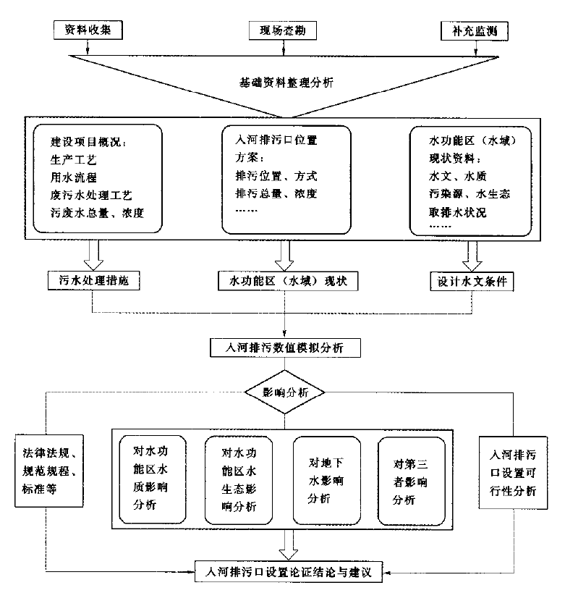
附录6
常见错误示例
1.常见错误：基础资料收集不全面
正确做法：论证报告应包含以下三个方面的基础资料：（1）根据设置单位概况：生产工艺、用水流程、废污水处理工艺、废污水排放情况，确定其污水处理措施；（2）进行废污水产排分析：排污位置、方式、总量、浓度等，明确其废污水排放情况；（3）根据拟纳污水域概况：水文、水质、污染源、水生态现状、生态敏感点等，确定其水功能区（水域）现状。
2.常见错误：论证报告中入河排污口影响分析不全面
正确做法：论证报告应将入河排污口对水功能区水质影响分析、对水功能区生态影响分析、对地下水影响分析、对第三者影响分析逐项作详细分析，并得出科学结论。

附录7
常见问题解答
1.问：如何确定是否需要编制入河排污口设置论证报告？
答：根据设置入河排污口对水功能区影响程度，影响明显轻微的，经有管辖权的县级以上地方人民政府水行政主管部门(机构改革后，目前由生态环境主管部门负责入河排污口设置审批事项)或者流域管理机构同意,可以不编制入河排污口设置论证报告，只提交设置入河排污口对水功能区影响的简要分析材料。
2.问：入河排污口设置论证报告需要包含哪些内容？
答：按照入河排污口设置论证报告书编制提纲中的内容逐项编写。
3.问：论证结论与建议如何编写？
答：明确入河排污口设置最终结论：是否可行，可行的限制条件等。对于提出最优的人河排污口设置方案，应说明原因和提出建议；对于有制约因素，制约因素可以采取措施减免的，应提出减缓和消除不利影响的对策措施，并给出有条件的结论。

附录8
中介服务依据目录
一、法律法规
1. 《中华人民共和国水法》（2016年7月2日）
2. 《中华人民共和国水污染防治法》（2018年1月1日）
3. 《入河排污口监督管理办法》（水利部令第47号，2015年12月16日）
4. 《水功能区监督管理办法》（水资源[2017]101号，2017年4月1日）
二、标准规范
1. 《入河排污口管理技术导则》（SL 532-2011）

